10c,25c,40c,63c
Pozícia | Názov náhradného dielu | Číslo výkresu alebo označenie | Typ stroja | Poznámka
1 | Valec | 1566-663A  1479-96  1379-93  1279-93  1179-93 | LEXN100C  LEN63C  LEN40C  LEN25C  LEN10C
3 | Piest | 1566-677A  1479-98  1379-98  1279-98  1179-98 | LEX100C  LEN63C  LEN40C  LEN25C  LEN10C
4 | U manžeta | 110x125  85x100  70x85  55x70  45x56 | LEX100C  LEN63C  LEN40C  LEN25C  LEN10C
5 | Puzdro | PS11025KU  PS8540KU  PS7040KU  PS5540KU  PS4530KU | LEXN100C  LEN63C  LEN40C  LEN25C  LEN10C | 2ks na prevedenie len pre 100C,ostatné po 1ks na prevedenie
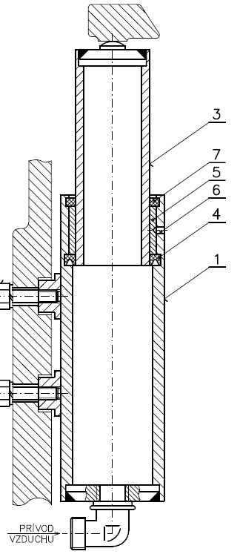
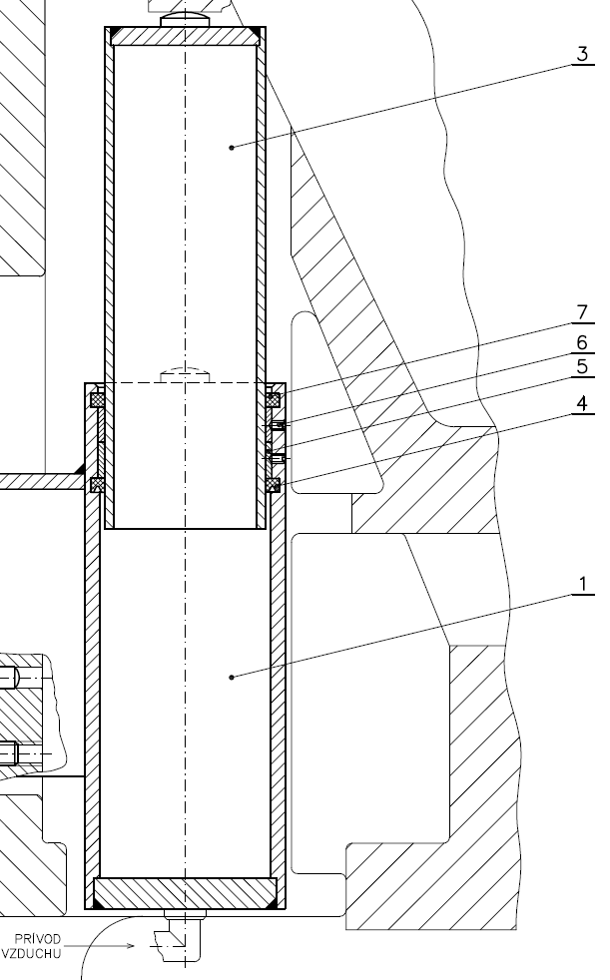
100c

Pozícia | Názov náhradného dielu | Číslo výkresu alebo označenie | Typ stroja | Poznámka

